MANUAL DE USO

Las herramientas que necesitarás son: cmd, librerías de Python, un Excel u Bloc de Notas para poder visualizar (si así lo desea) los archivos presentados y descargar python desde Microsoft Store.

Para instalar Python y poder ejecutar comandos desde CMD (como lo veremos mas adelante) abrimos la tienda de Windows (**Microsoft Store**) y buscamos “python”, pulsamos el botón azul que dice **Obtener,** después pulsamos **Instalar** y esperamos a que termine.

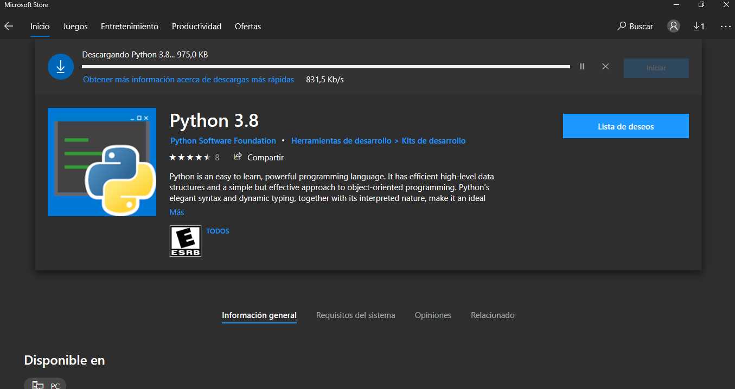

Lo primero que tendremos que hacer es mover la carpeta **Web Scraping** a escritorio. Después abriremos CMD en nuestra computadora con tecla Windows + R, a continuación la palabra “cmd” como se muestra en la siguiente imagen.

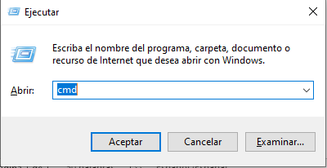

Instalaremos las siguientes paqueterías con “pip install”:

pip install BeutifulSoup4  
pip install 1os  
pip install pandas  
pip install requests  
pip install openpyxl

Una vez instaladas todas las librerías hay que hacer un paso **MUY IMPORTANTE**:

En la Carpeta **Web Scraping** buscar el archivo **ordenar.py**, dar **CLICK DERECHO** y **ABRIR CON…** y lo abrimos con **Bloc de Notas.** Una vez dentro, vamos a la línea 7 y allí modificaremos la ruta en donde tenemos almacenada la carpeta **Web Scraping** antes señalada.

Para obtener la ruta de la carpeta, la abrimos (recordemos que la pusimos en escritorio) y en la parte superior en a flecha señalada si la pulsamos nos dará la ruta. Esta la copiamos y pegamos en la línea 7 del archivo **ordenar.py** y cambiaremos los “\” por “/”.

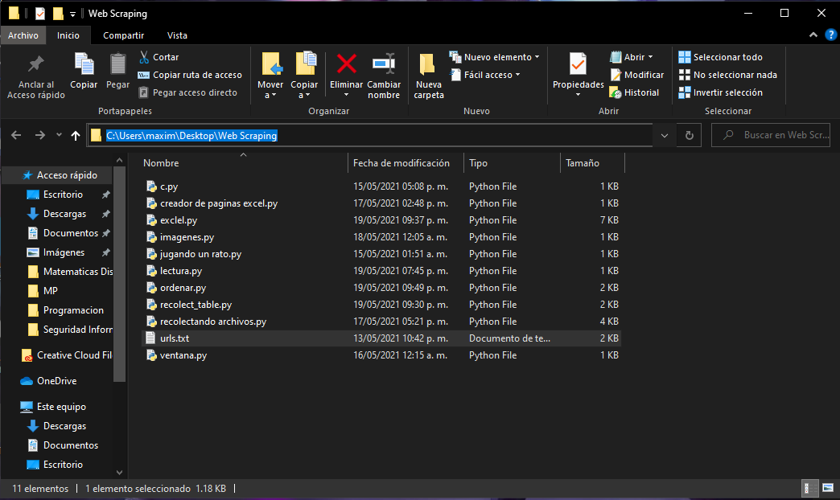

*Si esto no quedo del todo claro. Ver el video explicativo.*

Esto se hace para que al momento de ordenar los archivos no se modifiquen a binarios y perdamos la información.

Una vez hecho lo anterior volvemos abrir nuestro cmd y escribiremos lo siguiente:

* Opción 1: **Cd desktop o escritorio** (según el caso) esto nos moverá a la ruta escritorio. Después escribimos **cd web scraping**. Aquí ya estamos dentro de la capreta y podremos empezar a ejecutar los programas como veremos más adelante.

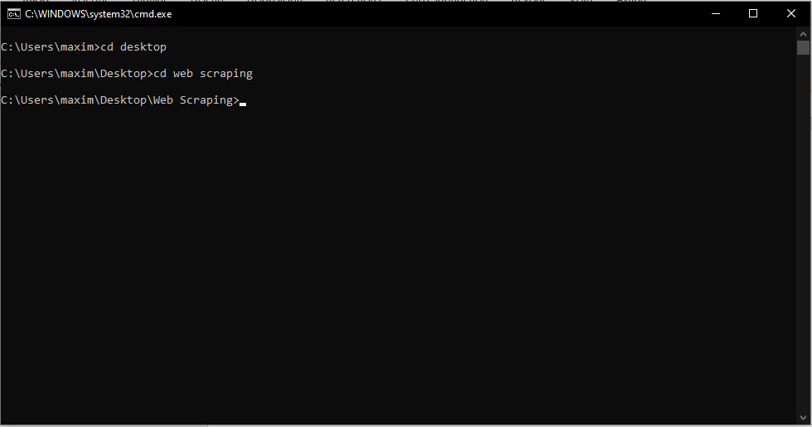

* Opción 2: Ingresa esta ruta directamente después de abrir cmd:   
  **cd escritorio/webscraping**

Ahora ejecutaremos los siguientes comandos en nuestro cmd (dentro de la ruta que especificamos antes) en el siguiente orden (respetar el orden de ejecución de los comandos):

Comando #1: **python recolectando archivos.py**

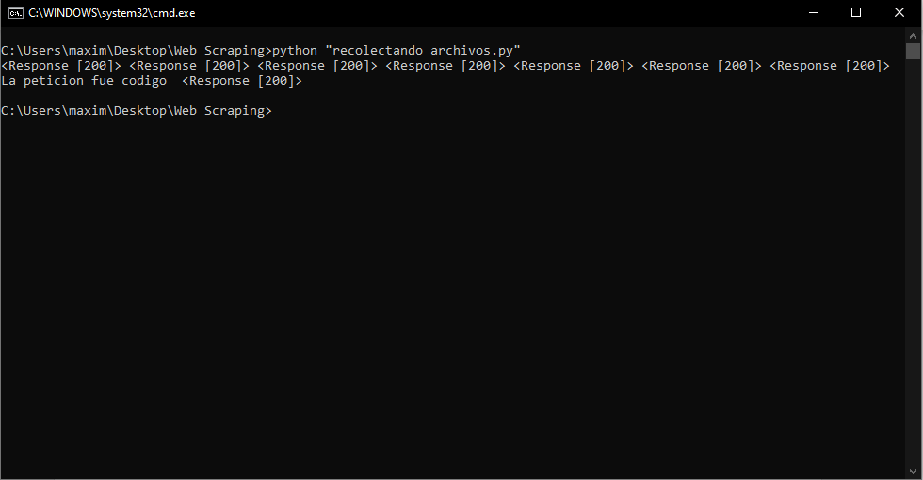

Regresamos a la carpeta **Web Scraping** y veremos que los archivos se crearon.

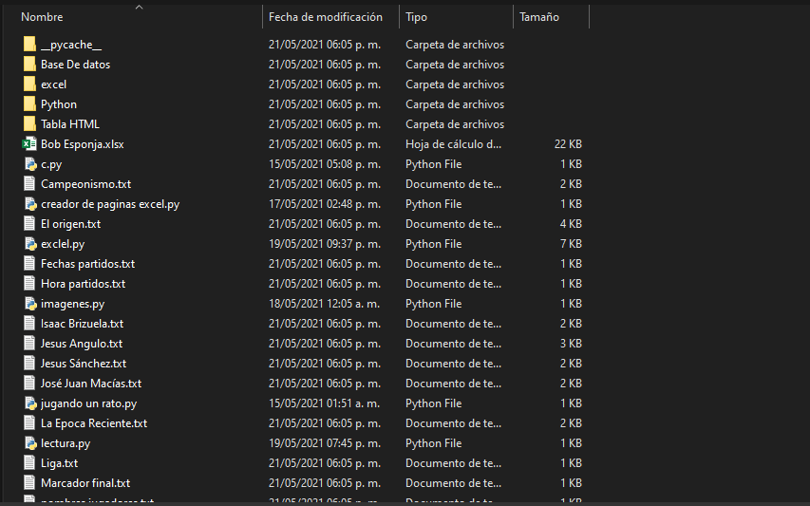

Antes de ejecutar el siguiente comando, recordemos que tenemos que cambiar la ruta en la línea 7.



Comando #2: **python ordenar.py**

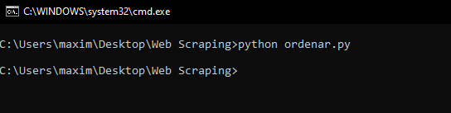

Volvemos a nuestra carpeta **Web Scraping** y notaremos que los archivos se encuentran en sus determinadas carpetas.

